使用指南
- 常见问题
1.1、华为云商店提供2种认证方式：
1.1.1、APP认证方式（AK/SK认证方式）：
获取AK/SK密钥对：点击链接跳转【已购买的服务】，点击【资源详情】进入 页面下方即可获取密钥对，以及查看【套餐包使用情况：已使用次数/总次数】
https://console.huaweicloud.com/marketplace/tenant/?region=cn-east-3&locale= zh-cn#/market/order/purchasedProducts
获取APP认证方式的SDK：
https://support.huaweicloud.com/devg-apig/apig-dev-180307002.html

1.1.2、APPCODE认证方式：
增加Header键值对：X-Apig-AppCode:已生成的AppCode值
获取已生成的AppCode值：
https://console.huaweicloud.com/apig/?agencyId=a425b6b49177470e84c3943ec b92d4c8&region=cn-east-3&locale=zh-cn#/apig/multiLogical/useapi/applymanage r
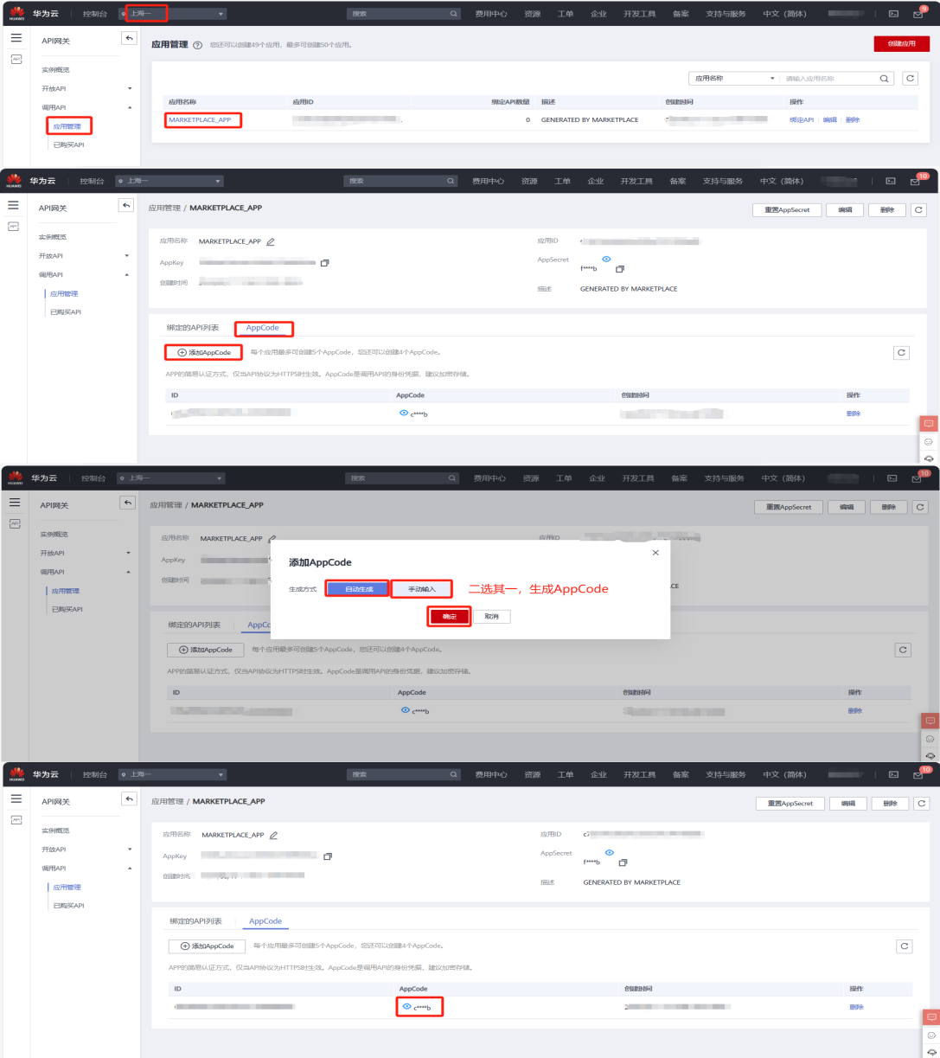
1.2、华为云商店返回错误码：
https://support.huaweicloud.com/usermanual-apig/apig-ug-180530090.html

- 接口文档
2.1、接口信息：
请求url：以对应商品购买页面下方【API接口】显示调用地址为准
请求Method：以对应商品购买页面下方【API接口】显示请求方式为准
返回类型：JSON字符串
请求参数：
名称 | 类型 | 是否必填 | 描述
page | Inter | 否
size | Inter | 否

正常返回示例：
{
"appdata": {
"count": 46993,
"model": [
{
"collectionStatus": false,
"content": "<p>之所以有密集恐惧症，是因为那些东西本来就不美，</p>\n<p>你怕的才不是密集，是丑陋。</p>\n<p>不信你想想一百元的人民币一沓沓地在你面前堆成山，</p>\n<p>你还嫌它不够密集呢，还恐惧个毛线啊！</p>",
"dtCreate": 1538612699000,
"id": 115,
"keywords": "奇葩,二货,逗比",
"praisedNum": "13",
"readNum": "432",
"sourceId": "756331",
"status": true,
"title": "下回你还好意思说你有密集恐惧症不？",
"typeId": 6
},
{
"collectionStatus": false,
"content": "<p>男：“怎么你看我时的眼光总是躲躲闪闪的啊？是不是喜欢上我了？”</p>\n<p>女：“对不起，不忍直视。”</p>",
"dtCreate": 1538612699000,
"id": 116,
"keywords": "男女,趣事,伤不起",
"praisedNum": "9",
"readNum": "180",
"sourceId": "756318",
"status": true,
"title": "女神，你不要这样嘛！",
"typeId": 1
},
{
"collectionStatus": false,
"content": "<p>老师：小明，你这几天为什么不上课？&nbsp;</p>\n<p>小明：我去医院看腿了。&nbsp;</p>\n<p>老师：你腿怎么了？&nbsp;</p>\n<p>小明：我腿有什么好看的，去看护士的腿了。</p>\n<p>老师：滚！</p>",
"dtCreate": 1538612699000,
"id": 117,
"keywords": "奇葩,二货,小明",
"praisedNum": "16",
"readNum": "233",
"sourceId": "756317",
"status": true,
"title": "我这就让你去医院看你的腿！",
"typeId": 6
},
{
"collectionStatus": false,
"content": "<p>深夜！&nbsp;男：“媳妇，饿不？我给你上食粥记买碗皮蛋粥啊？”</p>\n<p>女：“不用。”</p>\n<p>男：“那我去给你洗点水果吧？”女：“不用。”</p>\n<p>男：“那我去洗洗衣服拖拖地吧？”女：“不用。”</p>\n<p>男：“媳妇，那你说我干点啥呢？反正我这也没啥事！”</p>\n<p>女：“你就消停的在那跪到天亮得了，别闹腾了！”</p>",
"dtCreate": 1538612699000,
"id": 118,
"keywords": "糗事,家庭,逗比",
"praisedNum": "28",
"readNum": "254",
"sourceId": "756189",
"status": true,
"title": "让你跪你就好好跪！",
"typeId": 0
},
{
"collectionStatus": false,
"content": "<p>偶妈：“你哥把你刚刷好的白板鞋穿走了。”&nbsp;</p>\n<p>偶：“他找死啊！”&nbsp;</p>\n<p>偶妈：“生气吗？”</p>\n<p>偶：“生气！”&nbsp;</p>\n<p>偶妈：“想杀人吗？”</p>\n<p>偶：“想！”&nbsp;</p>\n<p>偶妈：“去厨房把肉馅剁了。”</p>",
"dtCreate": 1538612699000,
"id": 119,
"keywords": "家庭,趣事,有爱",
"praisedNum": "12",
"readNum": "240",
"sourceId": "756312",
"status": true,
"title": "还是不是亲妈啊！",
"typeId": 0
},
{
"collectionStatus": false,
"content": "<p>“老公，我想拍水底结婚照，你看这个拍的好漂亮呀”</p>\n<p>“嗯。人家这身材拍出来像美人鱼一样确实漂亮，不过你拍出来就是胖头鱼了！”&nbsp;</p>",
"dtCreate": 1538612699000,
"id": 120,
"keywords": "家庭,夫妻,老婆",
"praisedNum": "25",
"readNum": "254",
"sourceId": "756311",
"status": true,
"title": "你给我等着，看我打死你！",
"typeId": 4
},
{
"collectionStatus": false,
"content": "<p>“你牛仔裤破了，还穿出来？”</p>\n<p>“现在流行这，你不懂!”</p>\n<p>“真的？可是别人不是破的裤裆啊!”&nbsp;</p>",
"dtCreate": 1538612699000,
"id": 121,
"keywords": "奇葩,二货,逗比",
"praisedNum": "13",
"readNum": "161",
"sourceId": "756309",
"status": true,
"title": "你牛仔裤破了，还穿出来？",
"typeId": 6
},
{
"collectionStatus": false,
"content": "<p>一家餐厅里看见了温馨的一幕。</p>\n<p>男孩对女孩说“就剩不多肉了，你多吃点，我不饿。”</p>\n<p>女孩感动的说“老公，你特么吃个自助哪来那么多废话！</p>\n<p>吃不下还特么夹那么多！给老娘吃完！”&nbsp;</p>",
"dtCreate": 1538612699000,
"id": 122,
"keywords": "男女,趣事,伤不起",
"praisedNum": "5",
"readNum": "255",
"sourceId": "756307",
"status": true,
"title": "一家餐厅里看见了温馨的一幕",
"typeId": 1
},
{
"collectionStatus": false,
"content": "<p>本人微胖，今天和老公要去朋友家吃饭，路过火车站，</p>\n<p>我故意装失忆问老公：你是谁啊，要带我去哪里？</p>\n<p>老公看了看我说：带你去好玩的地方呀。</p>\n<p>我说：你是不是要拐卖我呀？</p>\n<p>老公说：是呀，你怎么知道的？</p>\n<p>我得意的问：你打算把我卖多少钱啊？</p>\n<p>老公笑笑说：这得论斤称啊！</p>\n<p>站住，我保证不打死你……</p>",
"dtCreate": 1538612699000,
"id": 123,
"keywords": "男女,趣事,伤不起",
"praisedNum": "24",
"readNum": "214",
"sourceId": "756306",
"status": true,
"title": "站住，我保证不打死你……",
"typeId": 1
},
{
"collectionStatus": false,
"content": "<p>今天跟媳妇吵架，然后她委屈的说：“你一开始从不凶我，</p>\n<p>现在才一年半就开始凶我了，不敢想你以后会怎么对我。”</p>\n<p>我不服的说：“那你呢？你就没有变啊？”</p>\n<p>她理直气壮的说：“对啊，一开始我就打你，现在还是打你啊！”</p>\n<p>女人这个动物什么时候才讲道理啊！</p>",
"dtCreate": 1538612699000,
"id": 124,
"keywords": "奇葩,二货,逗比",
"praisedNum": "14",
"readNum": "202",
"sourceId": "756305",
"status": true,
"title": "没法好好玩了啊！",
"typeId": 6
},
{
"collectionStatus": false,
"content": "<p>经常听到有人说“谁没有爱过一两个人渣”，</p>\n<p>如果这是真的，为什么没有人爱我？</p>\n<p>&nbsp;</p>",
"dtCreate": 1538612699000,
"id": 125,
"keywords": "奇葩,二货,逗比,人渣",
"praisedNum": "13",
"readNum": "160",
"sourceId": "755311",
"status": true,
"title": "到底是为什么啊？",
"typeId": 6
}
],
"totalPage": 4273
},
"code": "0000",
"msg": "交易成功",
"time": "2023-09-29 17:06:05"
}

失败返回示例：
{
"code": "9999",
"msg": "系统异常",
"appdata": null
}

接口返回code码：
code码 | msg说明
200 | 成功
400 | 请求入参错误
500 | 系统维护中，请稍候再试
501 | 数据源维护，请稍候再试
999 | 仅供参考,以接口返回结果为准

